**JAWABAN PRAKTIKUM 6 PEMROGRAMAN WEB FRAMEWORK**

**“ Konsep MVC dan CodeIgniter ”**



oleh :

Maulana Ismail

E31191441

Gol. C

**GOLONGAN C**

**PROGRAM STUDI MANAJEMEN INFORMATIKA**

**JURUSAN TEKNOLOGI INFORMASI**

**POLITEKNIK NEGERI JEMBER**

**2021**

**Soal :**

1. Buatlah penjelasan bagaimana sebuah proses login pada sebuah web bekerja menggunakan konsep MVC (disertai gambar alur untuk penjelasan)!

**Jawaban :**

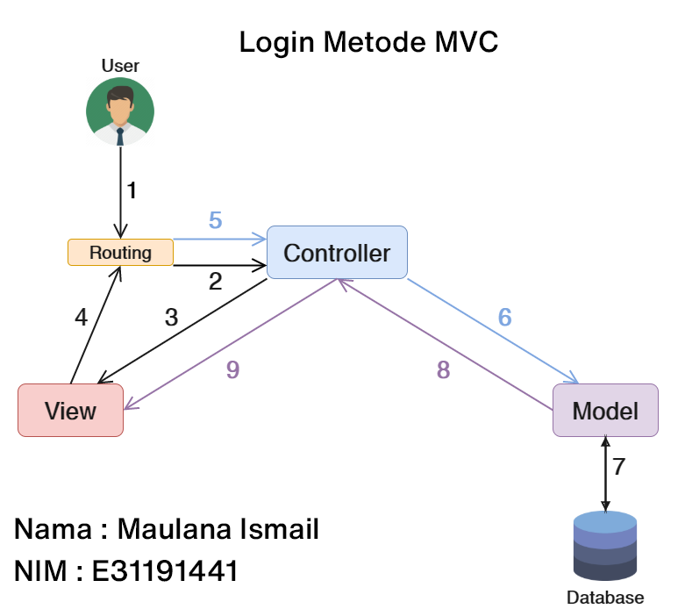

**Gambar 1 “Alur Penjelasan“**

**Penjelasan :**

1. **User** melakukan request ke halaman login dan request akan dilakukan pada proses **Routing**.
2. Selanjutnya check routing, jika request valid, maka request akan diteruskan ke **Controller**.
3. Pada **Controller** akan memerintahkan untuk menampilkan **View** form login.
4. Ketika **View** from login ditampilkan, **User** memasukkan username dan password. Selanjutnya proses **Routing**.
5. **Routing** akan mengarahkan ke **Controller** yang sesuai.
6. **Controller** akan mengirimkan username dan password ke bagian **Model**.
7. **Model** melakukan pengambilan data untuk dilakukan pengecekan username dan password di **Database**.
8. **Model** mengirimkan hasil pengecekan username dan password ke **Controller.**
9. **Controller** akanmemanggil **View** sesuai dengan hasil pengecekan yaitu :

* **View form Home**, jika hasil login True/Berhasil.
* **View form Login** dan menampilkan pesan gagal, jika hasil login False/Gagal.